Homilie – Witte Donderdag 06.04.2023
Exodus 12, 1-8.11-14 / Psalm 116 / 1 Korintiërs 11, 23-26 / Johannes 13, 1-15
De Meester is Dienaar

Aan de vooravond van zijn lijden en dood komt Jezus een laatste maal samen met zijn leerlingen. Hij gaat met hen aan tafel voor het paasmaal. Dat samen maaltijd houden heeft op zich al een diepe symboliek. Je gaat niet met zomaar iedereen aan tafel. Je doet dat met mensen die je graag mag, die je dierbaar zijn. En dit is niet zomaar een maaltijd: het is voor Jezus ondertussen duidelijk geworden dat zijn einde nadert. Zijn leven in trouw aan de Vader zal weldra de uiterste consequenties eisen. En daarom spreekt Hij tijdens die maaltijd als het ware zijn ‘laatste wilsbeschikking’ uit, zijn ‘testament’. De evangelisten Matteüs, Marcus en Lucas en ook Paulus, hoorden we daarjuist, vertellen ons hoe Jezus tijdens die maaltijd brood en beker nam en die aan zijn leerlingen gaf als tekenen van zijn liefde tot het uiterste: zijn Lichaam en Bloed, voor de mensen gegeven.

Nu is Jezus van huis uit een gelovige Jood. Het is voor Hem vanzelfsprekend dat Hij ‘Pasen’ viert om zo de uittocht uit Egypte en de bevrijding uit de slavernij te herdenken. De herinnering aan dat heilsgebeuren leeft van geslacht op geslacht voort en Jezus staat in die gedachtenistraditie. Hij weet wie de God van het brandend braambos is, de God van bevrijding, de God van de levenden. Hij zal het zelfs nadrukkelijk als antwoord geven op een vraag van de Sadduceeën over het leven na de dood: ‘Hebben jullie niet gelezen wat door God tot jullie gezegd is: Ik ben de God van Abraham, de God van Isaak en de God van Jakob. Hij is geen God van doden maar van levenden.’ (Mt. 22, 32).

Jezus staat in de geloofstraditie van zijn volk en Hij is blij met zijn leerlingen het paasmaal te kunnen houden, de gedachtenis aan die uittocht – zoals wij het uit het boek Exodus hoorden – te kunnen vieren. Maar Jezus voegt er een dimensie aan toe. De merkwaardige woorden die Hij spreekt, geven een heel nieuwe duiding aan het paasmaal. Hij herneemt het bestaand ritueel, maar Hij betrekt het op zichzelf. Zijn ‘laatste avondmaal’ wordt als het ware de eerste ‘eucharistieviering’.

Nu hebben wij die bijzondere woorden in het evangelie daarjuist niet gehoord. Niet omdat Johannes het niet belangrijk vindt. Integendeel, Johannes veronderstelt dit verhaal. Het was voldoende gekend onder zijn tijdgenoten. Daarom schrijft hij: ‘Onder de maaltijd stond Jezus van tafel op’. En dan volgt het unieke verhaal van de voetwassing. Het is als het ware een beeldcatechese. Jezus knielt voor elk van de twaalf neer om hun de voeten te wassen en hun zo zijn genegenheid, zijn dienstbaarheid en zijn liefde te betuigen. Ieder protest is uit den boze: ‘als ik je de voeten niet mag wassen, kun je geen deel hebben aan het leven dat Ik geef’. Anders gezegd: als je mijn liefde en dienstbaarheid niet aanvaardt, kun je mijn volgeling niet zijn. En als climax klinkt het dan: ‘zoals Ik jullie de voeten heb gewassen, zo moeten ook jullie elkaar de voeten wassen’. Daar komt het op aan: naastenliefde en dienstbaarheid zijn onontbeerlijk om ten volle christen te zijn, om echt en waarachtig eucharistie te vieren.

Dat geldt ook voor ons: wanneer wij Jezus’ testament willen uitvoeren, mogen wij het vieren van de eucharistie nooit loskoppelen van het beleven van de naastenliefde en de dienstbaarheid. Het ‘doet dit tot Mijn gedachtenis’ slaat niet alleen op het maaltijd vieren, maar op het hele leven van Jezus – met al zijn zorgzaamheid en dienstbaarheid voor de mensen die Hij op zijn weg ontmoette.

Waarom wijkt Johannes af van de bestaande traditie? Waarom brengt hij op de plaats waar iedereen het verwachtte niet gewoon het verhaal van de paasmaaltijd?
Johannes schreef zijn evangelie in de overgang van de eerste naar de tweede eeuw en al wat hij schrijft, heel zijn evangelie, is een gelovige verdieping van heel het Jezusgebeuren. Zijn aandacht voor de voetwassing is een gelovige verdieping van de eucharistie. Christenen die regelmatig eucharistie vieren, kunnen Jezus’ laatste wil maar daadwerkelijk vervullen wanneer zij liefde en dienstbaarheid betonen in het leven van iedere dag. En dat geldt voor iedere christen, waar hij of zij een plaats heeft binnen de kerk.

Traditioneel vieren de bisschoppen en de priesters op Witte Donderdag ook de oorsprong van hun ambt. We hebben deze morgen in de kathedraal in Antwerpen tijdens de chrismaviering daaraan dan ook trouw belooft. Maar centraal in dit ambt van bisschop of priester staan de nederigheid en de dienstbaarheid, de hulpvaardigheid en de naastenliefde. Iedere priester en bisschop werd eerst diaken gewijd, een stap die alle verdere wijdingen in het teken plaatst van de diaconie, de dienstbaarheid. Daarom vraag ik vandaag speciaal jullie gebed dat we met de kracht van Gods Geest ons ambt blijven vervullen in trouw aan Jezus’ laatste wilsbeschikking.

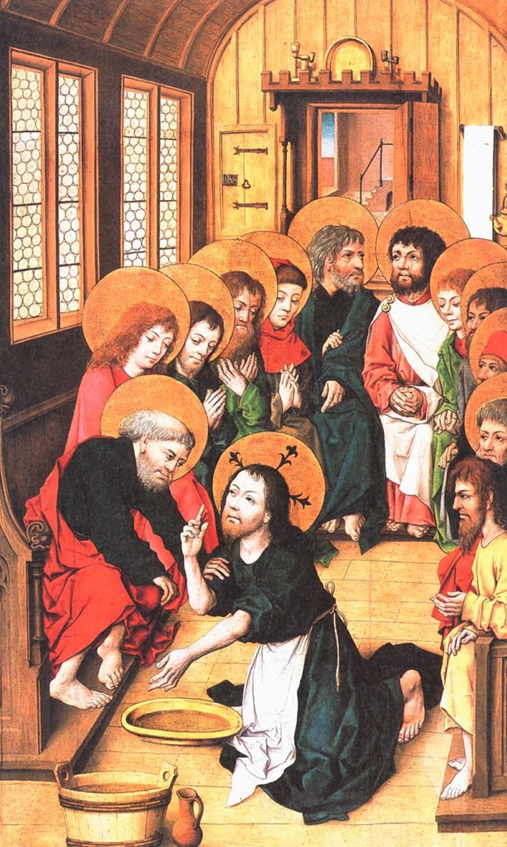
Zoals Jezus zijn leven heeft gegeven, zo zouden ook wij ons leven moeten over hebben voor elkaar. Dat is de rode draad doorheen de boodschap van Jezus Christus. Dat is het testament dat we op deze avond herdenken en vieren. Laten wij het doen in dankbaarheid en met veel liefde en dienstbaarheid voor mekaar.

Afbeelding: De voetwassing, Anonieme schilder,
ca. 1480

Jan Verheyen – Lier.

Witte Donderdag – 06.04.2023 (herwerking preek 24.3. 2005)

